乐山职业技术学院《3D打印技术》MOOC学习指南

（ 第7期）

《3D打印技术》是提升科学素养的课程，本课程培养学生具备从事增材制造设备安装、调试、维修、保养及生产操作和运行管理等岗位职业能力。通过课程学习，使学生能够了解3D打印技术的起源与发展、工作原理及应用、设备种类及操作规范等基本知识，掌握三维模型的正向设计与逆向设计方法，掌握3D打印制作的全流程，以行业新工艺、新技术、新材料和新设备为拓展，为学生后续学习提供必要的先进制造知识。

■特此声明：本课程网站所有资源仅供教学使用。来源于网络的素材，版权归原作者所有。如有侵权请联系删除！

1. **学时学分**

本课程学时32；2学分；开课时间为2025年8月30日**至**2025年12月30日

1. **课程平台：智慧职教MOOC学院;**

**（全国性在线公开课程平台，面向职业学校和社会学习者开放）**

1. **课程加入方式：**

**方式一：1.手机端：【智慧职教+】APP扫码加入课程学习**

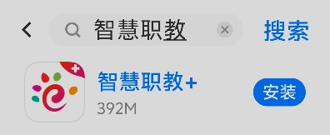

**方式二：搜索“智慧职教mooc”官网，搜索“3D打印技术”课程加入课程学习**

智慧职教**MOOC**平台 <https://mooc.icve.com.cn/cms/>，

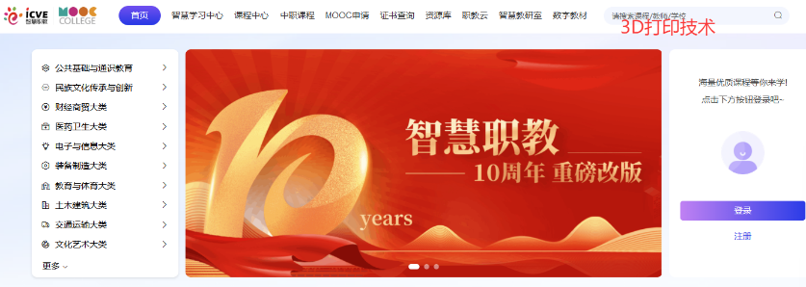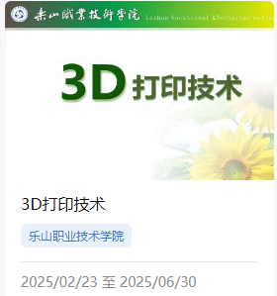

**方式三：通过课程链接地址加入课程学习**

<https://mooc.icve.com.cn/cms/courseDetails/index.htm?classId=d799be1a10ec76559083346686ab3e38>

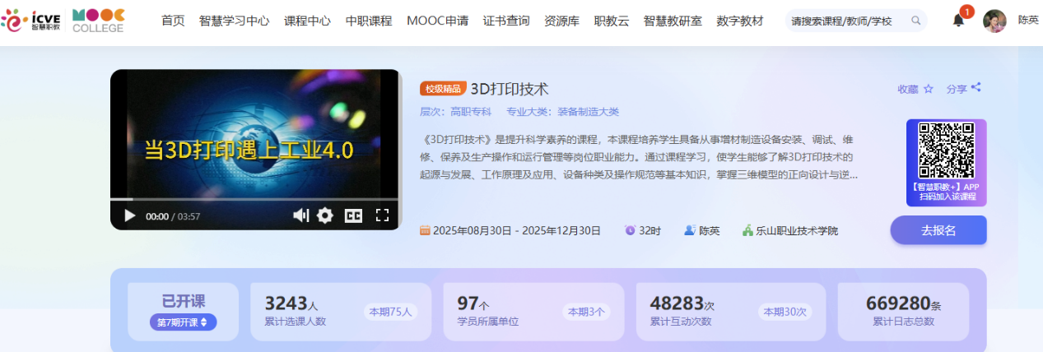

**四、课程内容**

本课程共8个项目（6个学习项目，1个拓展项目，1个考核项目），各学习项目下有对应的教学资源、主题讨论、在线测试、作业、考试等，随设定周次**逐步开放**

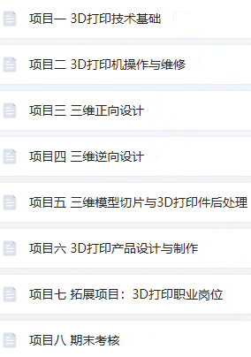

五**、学习方式：**线上学习方式或线上线下混合式学习方式

六、**成绩评价：**线上和线下相结合进行多元化考核，满分100分

■**线上学习方式最终成绩**=课件浏览40%+在线测试、考试35%+主题讨论发贴10%+作业15%

**七、个人成绩查看方式：**

课程网站会同步显示学习者的成绩，电脑端**打开智慧职教新版MOOC网页；登录后点击 “我的mooc ”、 我的成绩 ”可查看。**

八**、课程学习证书**：线上学习成绩≥60分的学习者可获得学习成果认定证书。

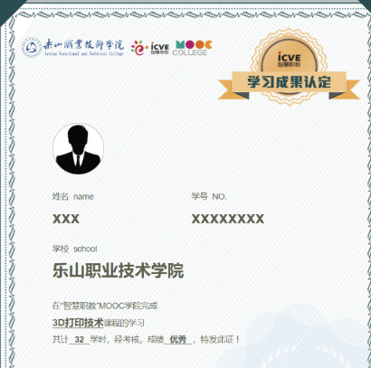

**九、课程学习相关咨询QQ群**：966162721